调研指导促发展
------中国成协领导莅临古林成校考察指导工作

2025年3月25日下午，中国成人教育协会副会长林金安、中国成协民宿教育专委会副秘书长兼宁波市人民政府督学卢继青，以及象山县和海曙区部分成校校长一行莅临古林镇成人学校视察调研，通过实地考察、听取汇报、座谈交流等方式，全面了解学校办学情况，指导成人教育工作。古林镇成人学校校长陈宏辉及全体教职工以饱满的热情接待了调研组一行。
调研组首先实地考察了学校的教学设施、办学环境及特色功能教室，对于学校完善的硬件设施和特色办学模式给予了认可。随后大家移步至四楼的大会议室，在本次交流座谈中，陈宏辉校长从队伍建设、财政保障、成教布局、老年教育、 乡村振兴、 未来学校这六个方面进行了详细的工作汇报。
“古林镇成人学校的办学经验值得推广。”林金安副会长说道，“成人教育是构建终身学习型社会的重要一环，古林成校作为区域终身教育的标杆学校，要继续深化教育改革，创新教育品牌，保持特色发展，辐射周边街镇，起到模范带头作用。”卢继青副秘书长指出古林镇成人学校应先手布局“智慧助老”项目，打造特色品牌，为区域老年教育高质量发展贡献力量。
此次视察调研活动为古林镇成人学校提供了宝贵的指导意见，学校将始终秉持着“立足实际，发展人”的办学理念；正确定位，肩负成教的社会功能；彰显特色，发挥成教的文化功能；孕育品牌，拓展成教的教育功能。不忘初心，努力行走在终身教育高质量发展的道路上！

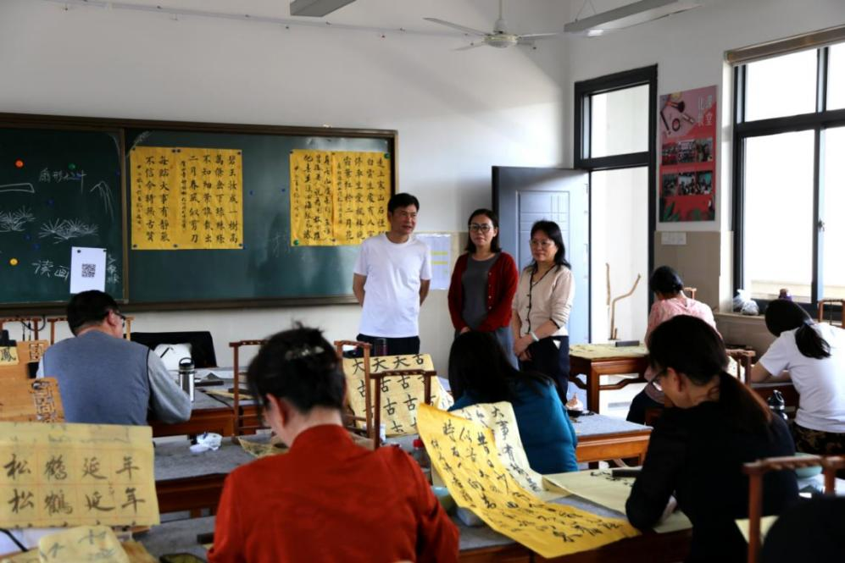
陈宏辉校长携象山县、海曙区部分成校校长参观古林成校书法班
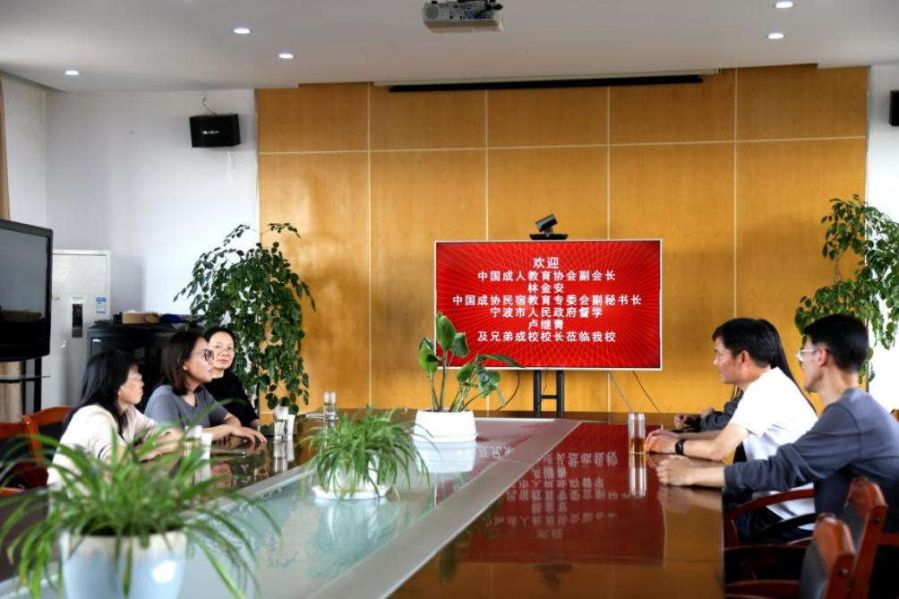
各成校校长关于终身教育的会议座谈

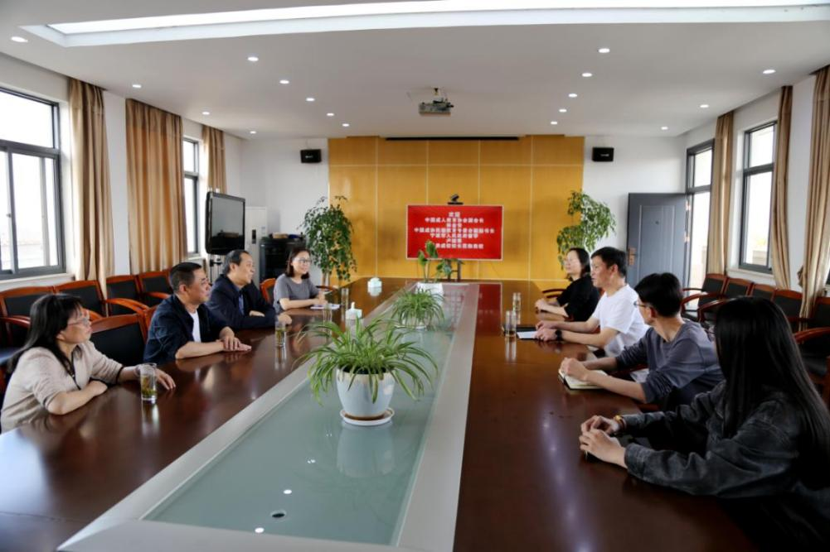
陈宏辉校长在中国成协领导面前汇报工作

